2011年7月高等教育自学考试福建省统一命题考试
土建工程计量 试卷
(课程代码06964)
一、单项选择题(本大题共16小题，每小题2分，共32分)
在每小题列出的四个备选项中只有一个是符合题目要求的，请将其代码填写在题后的括号内。错选、多选或未选均不得分。
1．计算建筑面积时层高2．2m及以上者应计算全面积，其中的层高是指
A.楼面或地面至上层楼板板底的垂直距离
B.上下两层楼面结构标高之间的垂直距离
C.楼面或地面至天棚吊顶底面的垂直距离
D.楼面或地面至上层梁底的垂直距离
2．某工程钢筋砼独立基础，其砼垫层为2m×2m，挖土深度为2m，土质为三类土，根据清单
计算规则挖基础土方的工程量为
A.8．0m³
B.10．58m³
C.13．52m³
D.16．82m³
3．根据定额工程量计算规则，冲孔灌注砼桩的成孔工程量应按
A.入土深度以长度计算
B.入土深度乘以桩径以体积计算
C.桩长以长度计算
D.桩长增加超灌长以长度计算
4．根据定额工程量计算规则，人工挖孔灌注砼桩的砼工程量应按
A.设计的桩截面面积乘以设计桩长以体积计算
B.含护壁的桩体积加扩大头体积计算
C.不含护壁的桩体积加扩大头体积计算
D.成孔的体积计算
5．钢筋砼带型基础面标高为-0．5m，室外地坪标高为-0．35m，室内地坪为±0．00，墙身为一砖多孔砖墙，则定额中基础与墙身的分界线为
A.-0．5m
B.-0．35m
C.-0．3m
D.±0．00
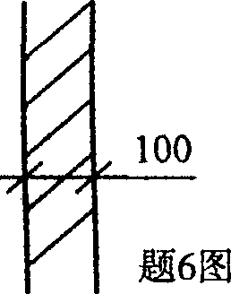
6．如题6图所示计算半砖多孔砖墙墙体工程量时，墙体的计算厚度为[本科目答案页面导航：http://zk.ikaoti.cn/zikao.htm]
A.90mm
B.190mm
C.200mm
D.240mm
7．清单中，砼散水、坡道工程量按设计图示尺寸以
A.长度计算
B.个计算
C.面积计算
D.体积计算
8．钢筋135°圆弯钩，钢筋直段10d，弯心半径2．5d，则弯钩增加的长度为
A.3．5d
B.4．9d
C.6．25d
D.11．9d[[微信公众号：ikaoti]
9．根据定额工程量计算规则，现浇钢筋砼整体楼梯项目定额已包括
A.楼梯与楼板连接的梁
B.梯柱
C.底层起步梯基础梁
D.栏板
10．楼面缸砖踢脚线的工程量应按
A.相应楼地面墙身中心线所围的面积计算
B.墙身中心线长度计算
C.设计图示长度乘以踢脚线高度以面积计算
D.设计图示长度计算
11．内墙裙抹灰工程量按面积计算，计算时
A.不扣除门洞面积
B.高度应扣除踢脚板150mm计算
C.墙长按内墙净长计算
D.墙长按墙身中心线计算
12．某工程设计要求柱四面水泥砂浆粘贴20mm厚磨光花岗石墙裙，墙裙高1．2m，柱结构尺寸620mm×620mm，装饰后柱外围尺寸为720mm×720mm，花岗岩墙裙工程量为
A.2．98m²
B.3．17m²
C.3．46m²
D.3．64m²
13．清单墙面块料面层项目未包含的工程内容是
A.底层
B.结合层
C.面层
D.墙下踢脚板
14．清单中胶合板门工程内容未包括
A.门制作安装
B.门油漆
C.门木贴脸
D.木门五金
15．某大厅层高6．6m，板厚100mm，天棚为抹灰则定额中满堂脚手架增加层为
A.1层
B.2层
C.3层
D.4层
16．根据定额工程量计算规则是否计算柱模板超高支撑增加费的标准是
A.层高超过3．6m
B.板面至上层板底高度超过3．6m
C.板面至上层梁底高度超过3．6m
D.板面至上层板底高度超过5．2m
二、多项选择题(本大题共4小题，每小题2分，共8分)[[微信公众号：ikaoti]
在每小题的五个备选项中至少有两个是符合题目要求的，请将其代码填写在题后的括号内。错选、多选、少选或未选均不得分。
17．按水平投影面积的一半计算建筑面积的有
A.挑阳台
B.封闭阳台
C.与建筑物不相连通的装饰性阳台[本科目答案页面导航：http://zk.ikaoti.cn/zikao.htm]
D.露台
E．凹阳台
18．计算标准砖墙墙体工程量应增加
A.凸出墙面的腰线体积
B.凸出墙面的砖垛体积
C.附墙的烟囱
D.附墙的垃圾道
E．凸出墙面的虎头砖
19．钢筋工程量计算时，下列说法正确的有
A.钢筋接头采用绑扎的，按设计规定计算钢筋的搭接长度
B.定额已经综合接头的消耗量，因此不另计算钢筋接头的工程量
C.柱的纵向钢筋按每8米计算一个钢筋搭接长度
D.采用主筋焊接的，钢筋接头费用另计
E．钢筋按设计图示长度乘以单位理论质量计算
20．建筑物外墙脚手架工程量按
A.建筑面积计算
B.外墙中心线长度乘以设计室外地坪至檐口的高度计算
C.外墙外围长度乘以设计室外地坪至檐口的高度计算
D.外墙外围长度乘以室外地坪至女儿墙顶(女儿墙高大于1．2m)的高度计算
E．外墙外围长度(有阳台包括阳台突出长度)乘以室外地坪至檐口的高度计算
三、简答题(本大题共2小题，每小题10分，共20分)
21．列举措施费所包含的项目。(至少5项)
22．简述基槽、基坑、平整场地和一般土石方的划分标准。
四、计算题(本大题共3小题，第23小题4分，第24小题20分、第25小题16分，共40分)
23．楼梯如题23图所示
问题：根据定额工程量计算规则计算楼梯模板工程量。
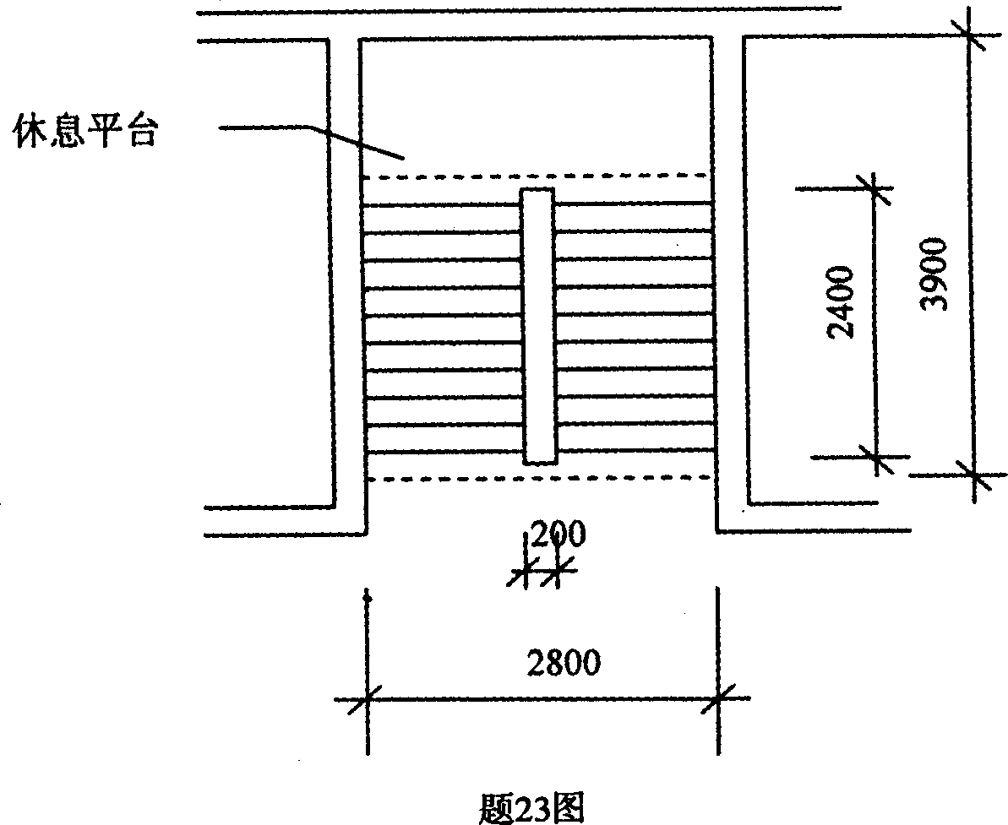
24．有梁板如题24图所示，板厚100mm；KL1(3跨梁)为200×400；KL2(2跨梁)为200×450；L1为200×350；柱截面均为400×400(标注的轴线为梁中心线)。
问题：
1)计算有梁板砼工程量。
2)根据定额工程量计算规则计算有梁板模板工程量。
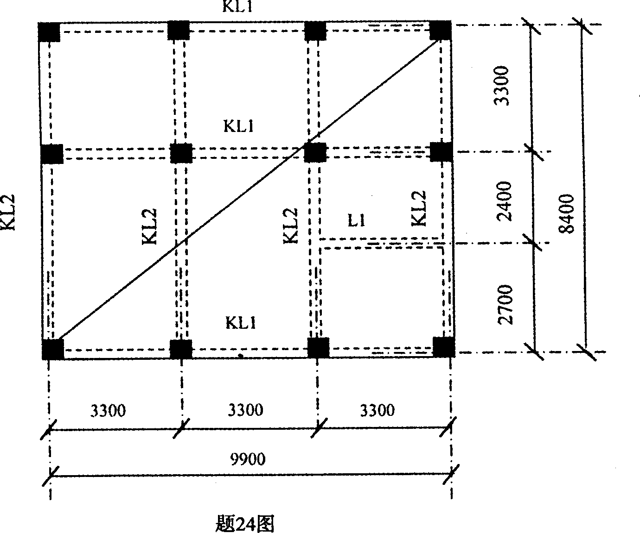
25．某工程平面如题25(1)图，墙厚均为200mm，底层地面做法如题25(2)图。
问题：[本科目答案页面导航：http://zk.ikaoti.cn/zikao.htm]
1)根据清单计算规则计算地面整体面层工程量；
2)根据定额工程量计算规则计算地面面层工程量；
3)根据定额项目划分及工程量计算规则计算地面垫层工程量。
